
Universidad Mariano Gálvez.
Carrera: Ingeniería en sistemas.
Curso: Programación II
Catedrático: Ing. David Alvarez

Tema:
Tarea 12

Jussely Saraí Mutas Chitic.
9941-25-28221
Link: https://github.com/Jussely-Mutas/programacion-ii-2026/tree/main/proyecto_gimnasio
Nombre: Sistema de Gestión de Membresías de Gimnasio proyecto_gimnasio
Descripción: API REST desarrollada en Java con Spring Boot, Spring Data JPA y PostgreSQL, diseñada para administrar clientes, planes y control de membresías (activas, vencidas, próximas a vencer y cálculo de ingresos por plan) aplicando validaciones y manejo centralizado de excepciones.
PRUEBA 1 Registro correcto
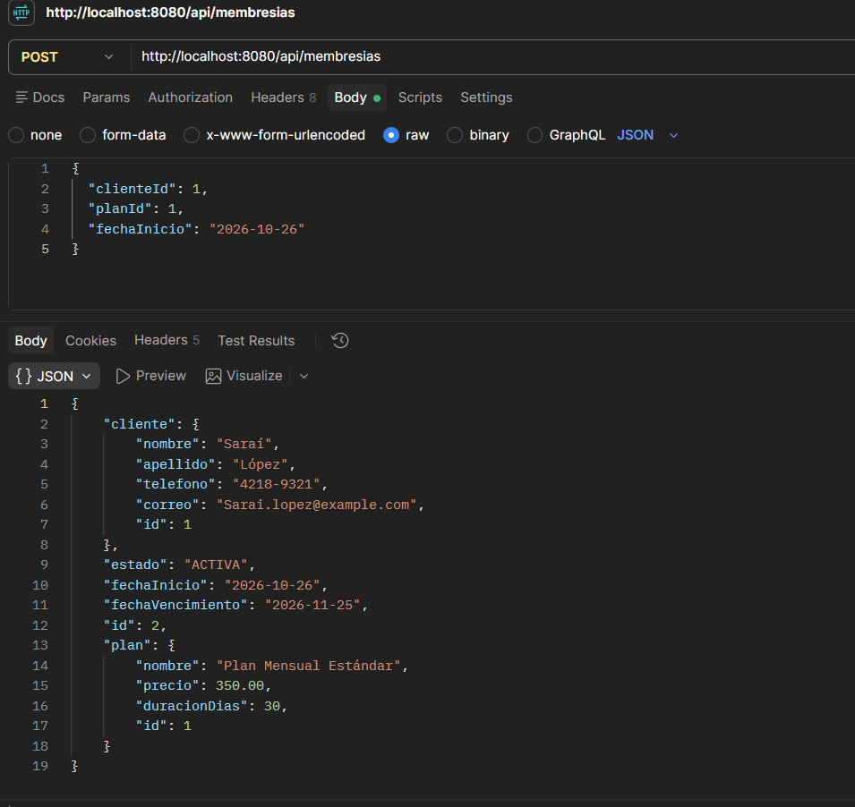

PRUEBA 2 CAMPOS VACIOS
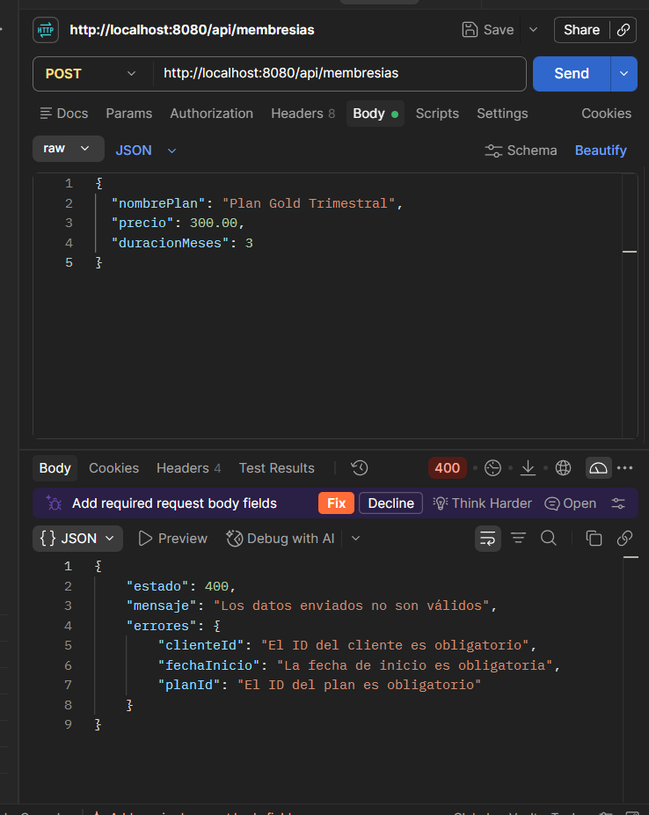

PRUEBA 3 NÚMERO INVALIDO
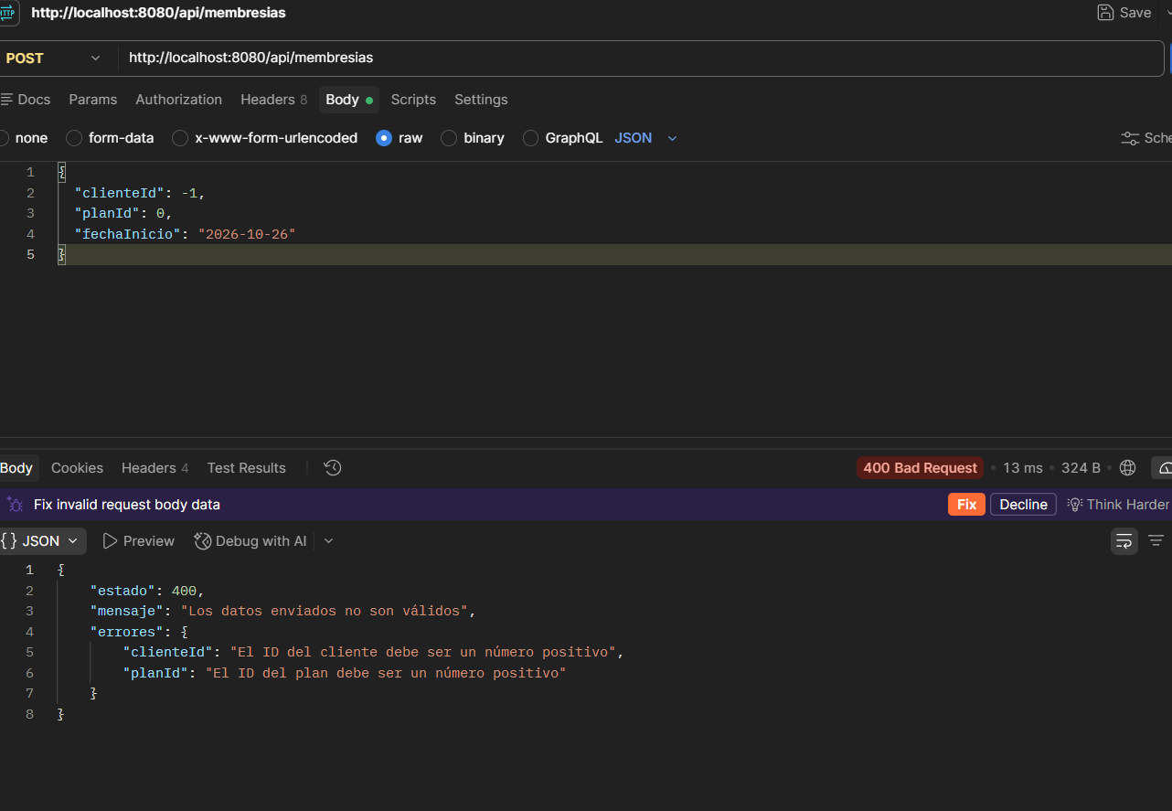

PRUEBA 4 RECURSO EXISTENTE
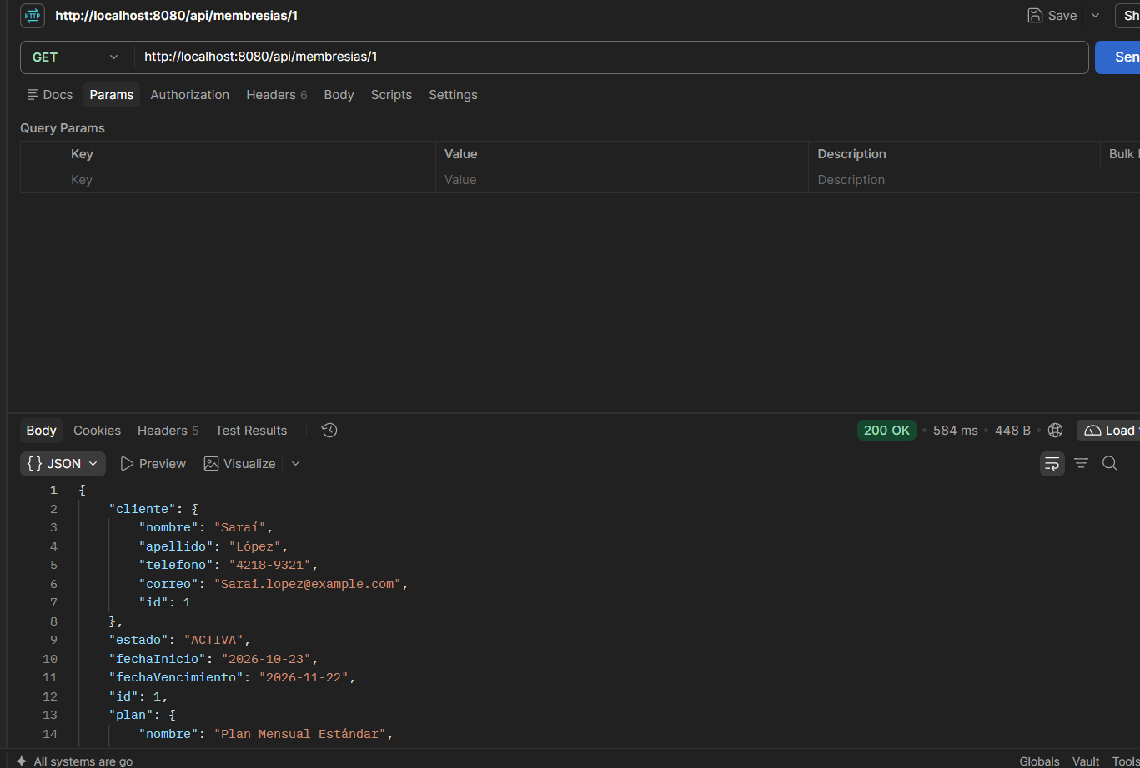
PRUEBA 5 RECURSO INEXISTENTE
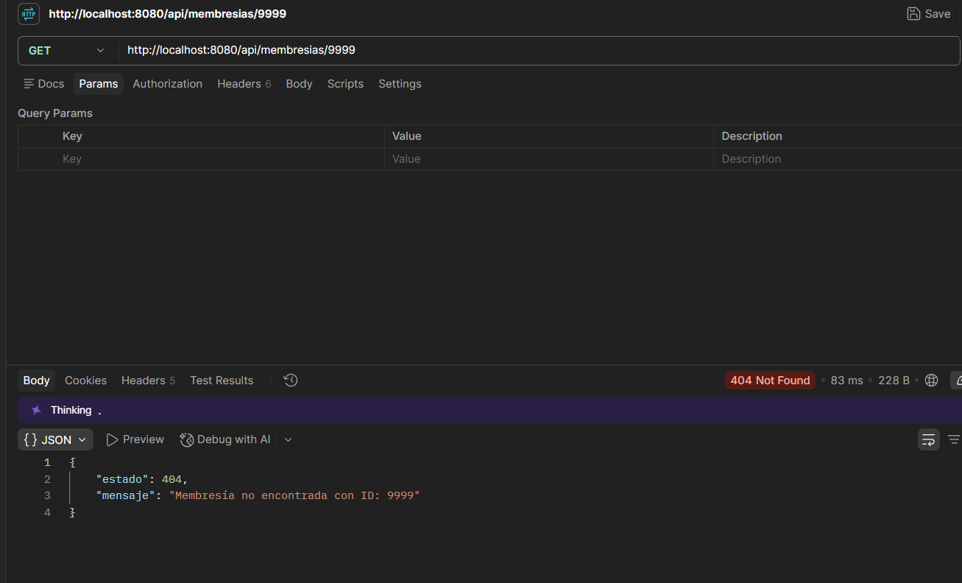
PRUEBA 6
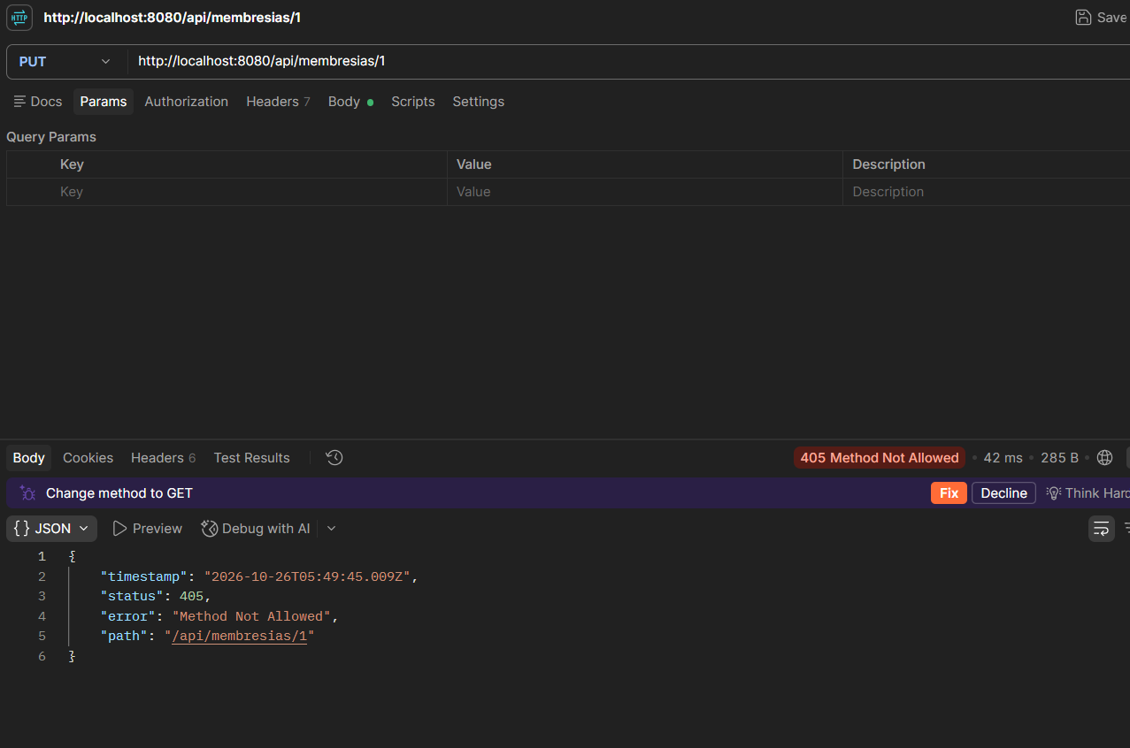PREGUNTAS DE RAZONAMIENTO

¿Qué diferencia existe entre una entidad y un DTO?
La Entidad representa directamente la tabla en la base de datos PostgreSQL y mapea su estructura de persistencia. El DTO Data Transfer Object es un objeto plano independiente utilizado exclusivamente para transportar datos entre el cliente y el servidor, permitiendo filtrar qué datos se exponen o reciben sin alterar el modelo de la base de datos.
¿Por qué el ID no debe incluirse en el DTO de entrada?
Porque el identificador único id es generado automáticamente de forma autoincremental por PostgreSQL al momento de insertar el registro en la base de datos. El usuario no debe ni puede proveer este valor al crear un recurso nuevo.
¿Qué función cumple @Valid?
Activa de manera automática el motor de validación de Spring sobre los atributos del objeto DTO verificando anotaciones como @NotBlank, @Positive, etc. Antes de que el método del controlador ejecute su lógica interna. Si falla, intercepta la petición y lanza una excepción de validación.
¿Por qué las reglas y conversiones se colocan en el Service?
Para mantener el principio de responsabilidad única Single Responsibility Principle. El Controlador solo debe encargarse de recibir peticiones HTTP y devolver respuestas; la lógica de negocio, reglas de validación de negocio y el mapeo/conversión de datos deben residir en la capa de servicios.
¿Qué diferencia existe entre 400 Bad Request y 404 Not Found?
400 Bad Request indica que la solicitud del cliente es incorrecta, mal formada o incumple las reglas de validación (por ejemplo, enviar datos vacíos o números negativos. 404 Not Found indica que el servidor comprende la solicitud, pero el recurso específico consultado con el ID proporcionado no existe en el sistema.

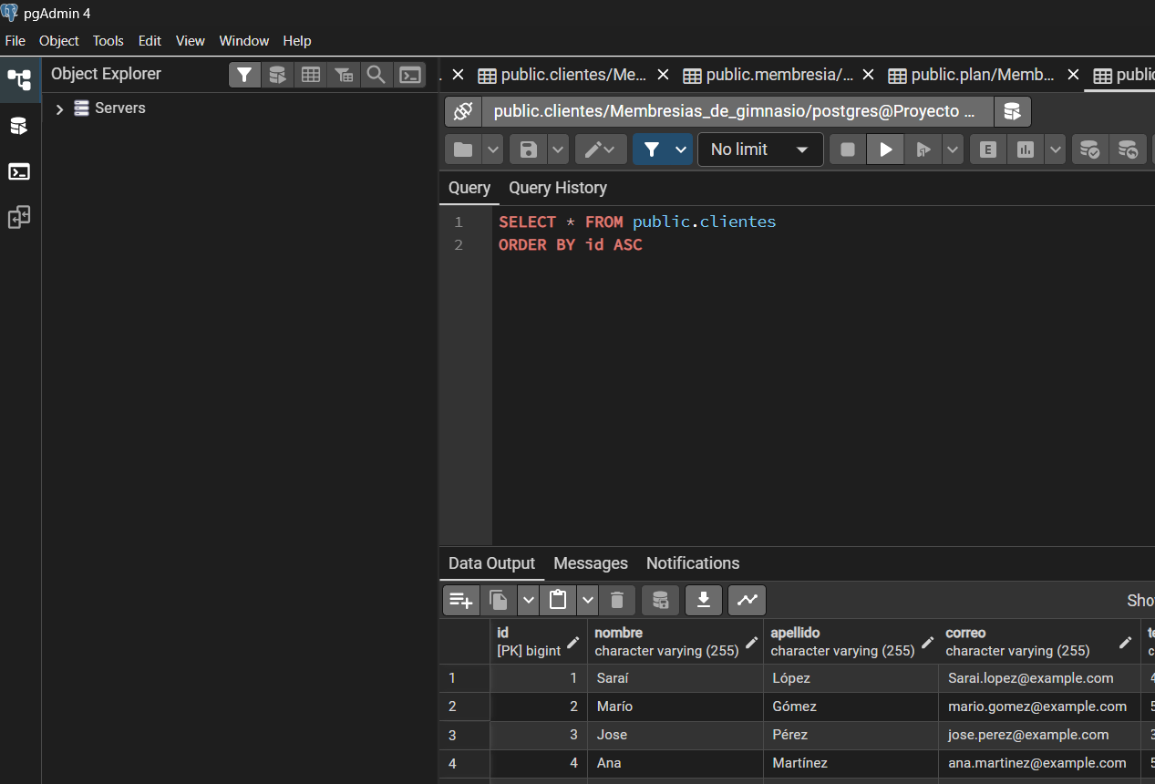
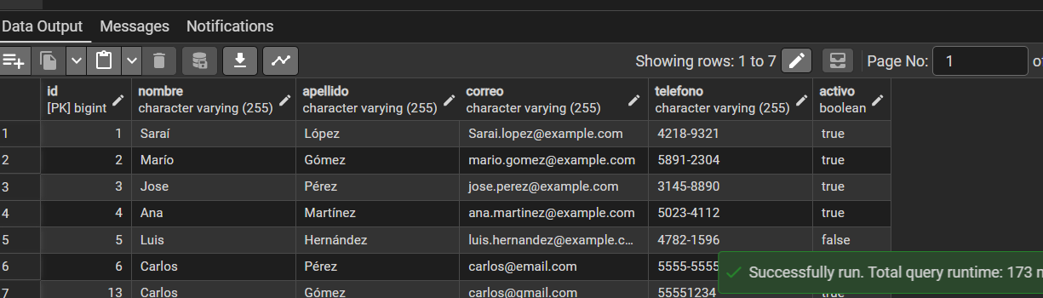

Reflexión breve sobre lo aprendido
"El desarrollo de esta API REST con Spring Boot y PostgreSQL permitió consolidar los conocimientos en arquitectura por capas, manejo de repositorios con Spring Data JPA, integración de DTOs y control robusto de excepciones y validaciones para garantizar la integridad de los datos en aplicaciones empresariales."

